《数据库系统原理》实验报告（实验一）
题目：实验一：DDL语言实验
学号 | 2351520 | 姓名 | 毛星博 | 日期 | 2025.4.8
实验环境：docker OceanBase

实验步骤及结果截图：
1.连接Oceanbase
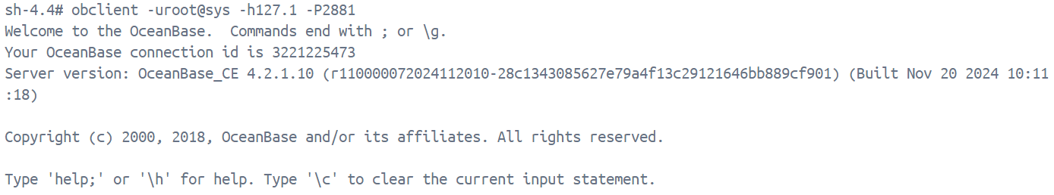
2.创建数据库，命名为Ecommerce（电商系统），使用数据库
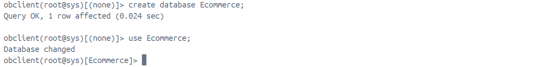
3.创建相关数据表，并创建触发器实现subtotal为乘积的结果
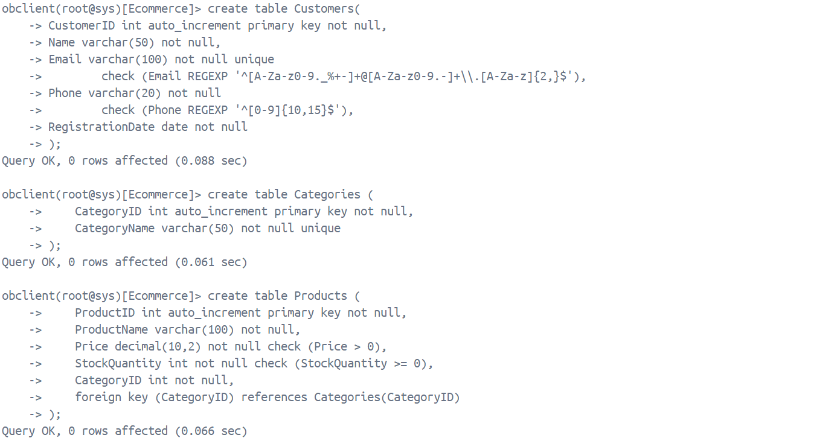
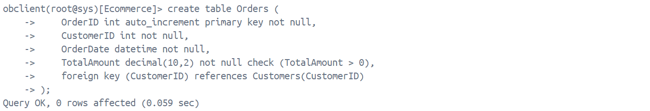
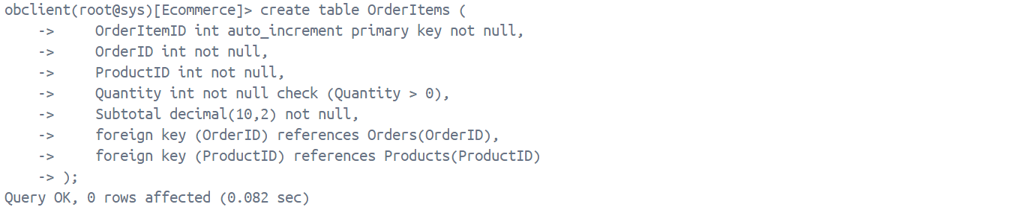
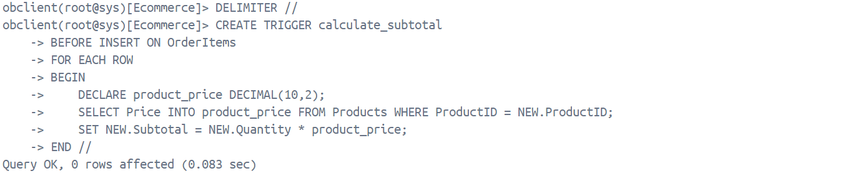
4.表结构查询
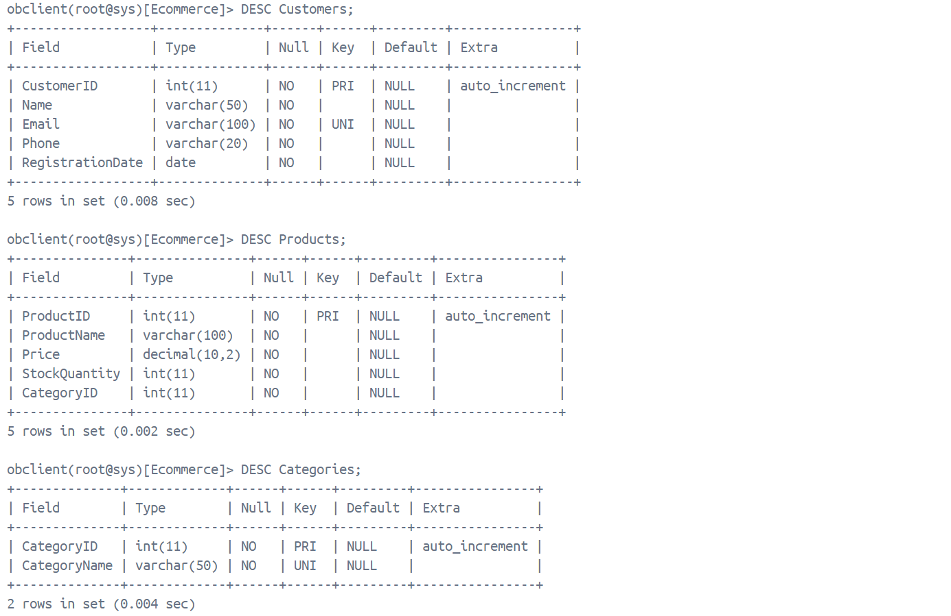
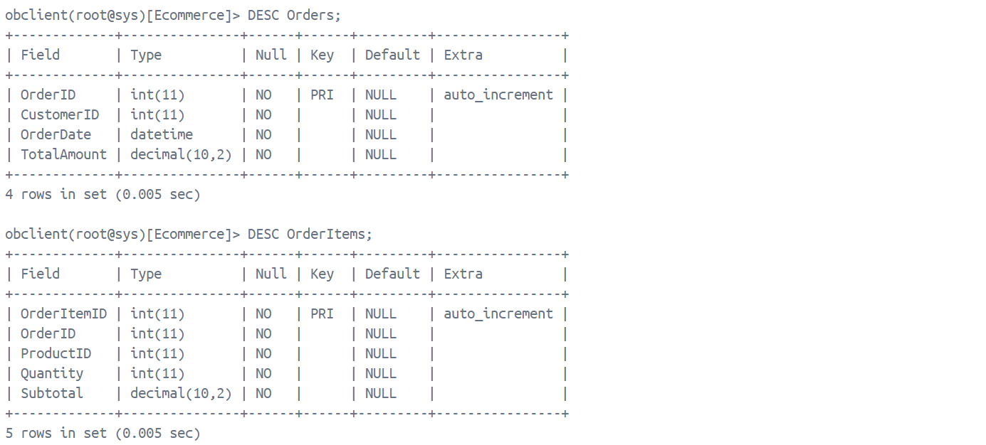
5.查询建⽴的约束
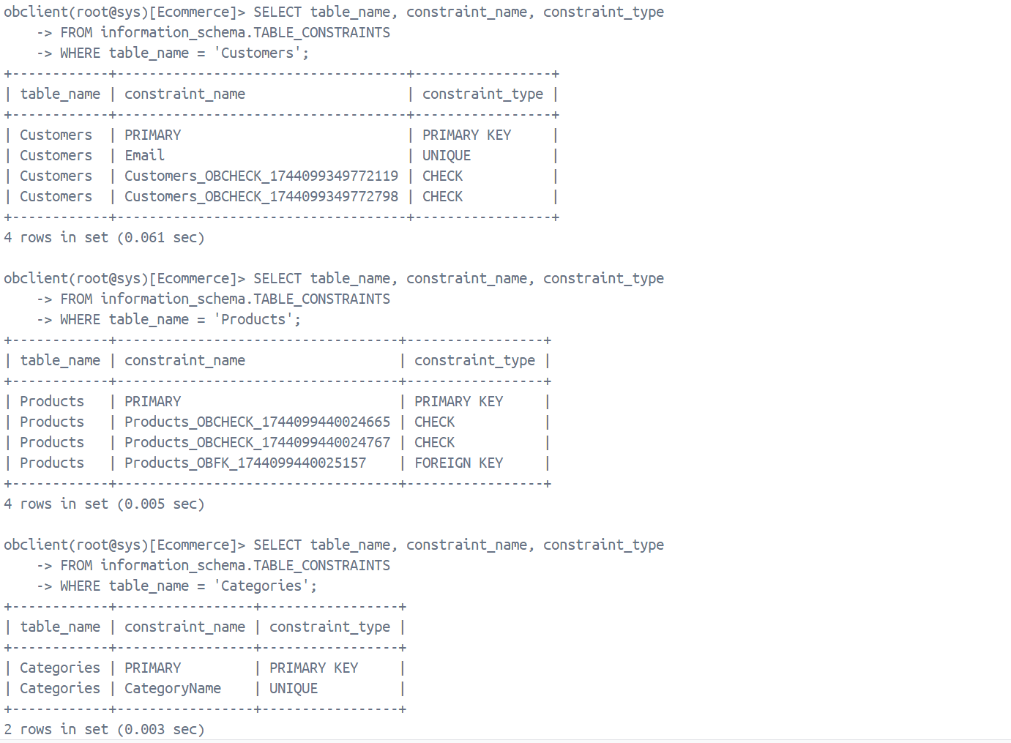
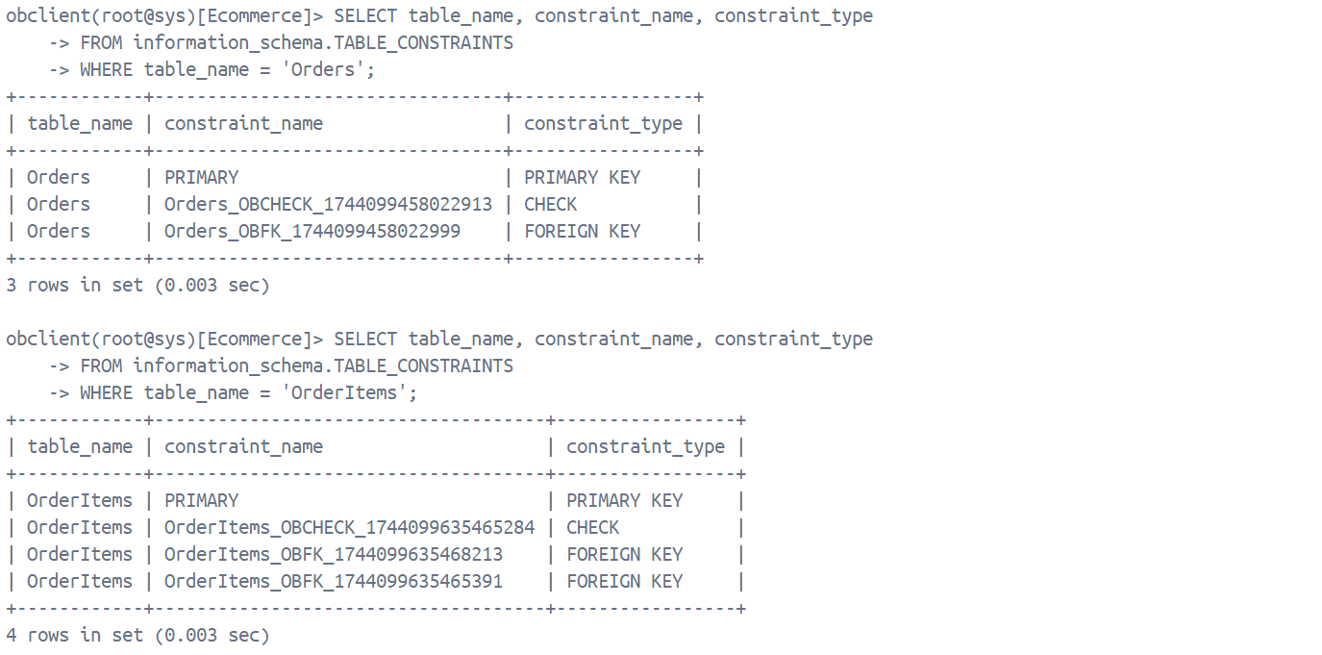
6.表结构修改与操作
（1）在 Customers 表中添加⼀个新字段 EditDate，类型为 DATETIME，当客户每次登录时，该字段更新为某个值（可⾃⾏设置，某个固定值即可）。需创建触发器实现此功能。
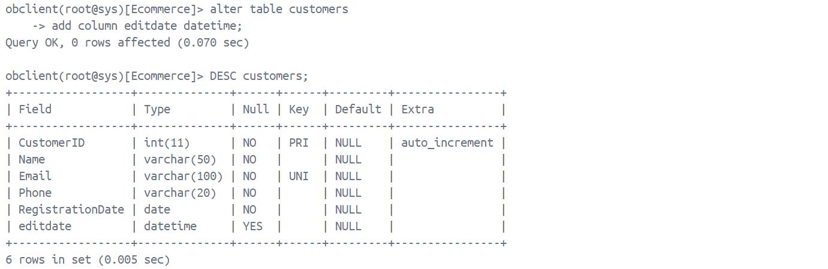
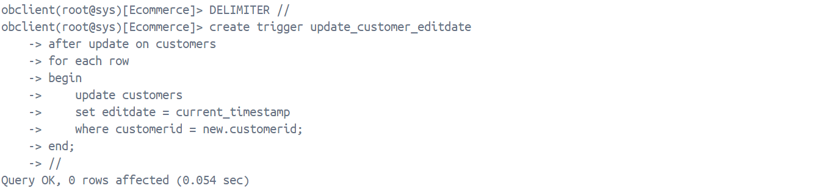
（2）将 Customers 中的 name 由 varchar 改为 char(15)。
（3）修改 Products 表，添加⼀个 IsFeatured 字段，类型为 BOOLEAN，默认值为 FALSE。 同时，创建⼀个索引，⽤于快速查询特⾊商品（IsFeatured 为 TRUE 的商品）。
出现的问题：
1.查询建⽴的约束时，写成
SELECT table_name, constraint_name, constraint_type
FROM information_schema.TABLE_CONSTRAINTS
WHERE table_name = Customers；
报错

2.创建触发器时，begin和end之间的where语句加上分号会被直接执行
解决方案：
1.原因：在SQL中，不加引号的标识符会被解释为列名
改成
SELECT table_name, constraint_name, constraint_type
FROM information_schema.TABLE_CONSTRAINTS
WHERE table_name = 'Customers';

2.在创建触发器的前后使用delimiter临时更改 SQL 语句的分隔符为//，从而实现将多条语句看做单条复合语句。另外的解决办法（教科书中写的）：使用begin atomic-end语句，同样可以实现将多条语句看做单条复合语句。

